Kochane dzieci!

Wysłuchajcie dzisiaj piosenki pt."Rodzinna wycieczka"

Link: https://www.youtube.com/watch?v=tlCH6BFEISg

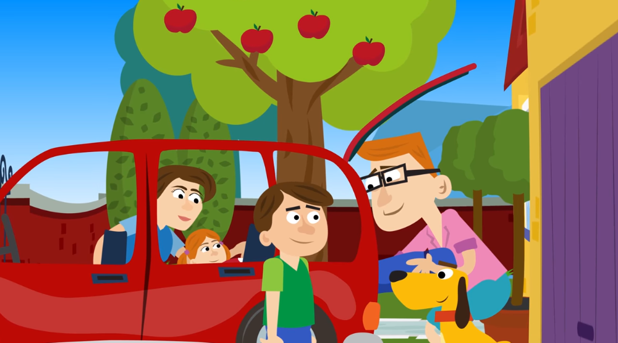

1. Wyjeżdżamy na wycieczkę

naszym samochodem,

kiedy siadam w foteliku

zaczynam przygodę.

Ref. Rodzinna wycieczka

na czterech kółeczkach!

Zapinamy pasy,

jedziemy na wczasy!

1. Droga wije się przez pola,

lasy i miasteczka,

z mostu widać jak turyści

płyną na łódeczkach.

Ref. Rodzinna wycieczka...

1. Na poboczu stoją znaki

jazdę ułatwiają,

dzięki nim podróżujący

cel swój osiągają.

Ile zwrotek ma piosenka?

Gdzie i czym jedzie pewna rodzinka?

Co trzeba zapiąć, zaczynając podróż?

Przez co, wije się droga?

Co stoi na poboczu?

Ulep z plasteliny dowolny znak drogowy.

Karty pracy str.62 opowiedz, co dzieje się na ilustracji. Dokończ kolorować domek. Przeczytaj samodzielnie tekst. Połącz w pary przedmioty, które zabiera na wycieczkę każde dziecko. w tekście zakreśl wszystkie spółgłoski.

Pani Bożenka